**Pèlerinage**

**O**

**12 et 13 octobre 2019**

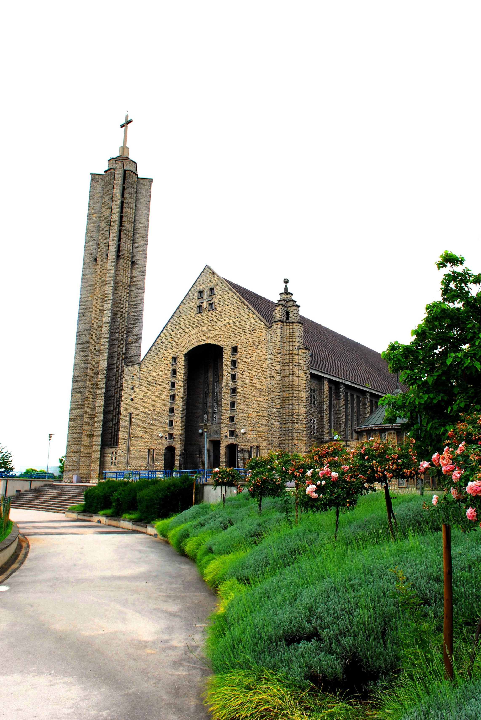

**anniversaire**

Sanctuaire Notre Dame de Fatima-Marie Médiatrice

***« Eglise votive de la Libération de Paris »***

**48 bis boulevard Sérurier, 75019 Paris | 01 40 40 22 32**

**info : www.sanctuaire-fatima.com – FB : sanctuaire.nd.fatima.paris**

**VEILLÉE le 12 octobre à 20h30**

**FÊTE DU JOUR le 13 à 13h45**

***Venez et prions la Vierge Marie pour l’Eglise et la paix***

**12 oct. Chapelet, Messe, Procession aux flambeaux et de l’Adieu**

**13 oct. 13h45 Chapelet, adoration, confessions | 16h Messe et adieu à la Vierge**